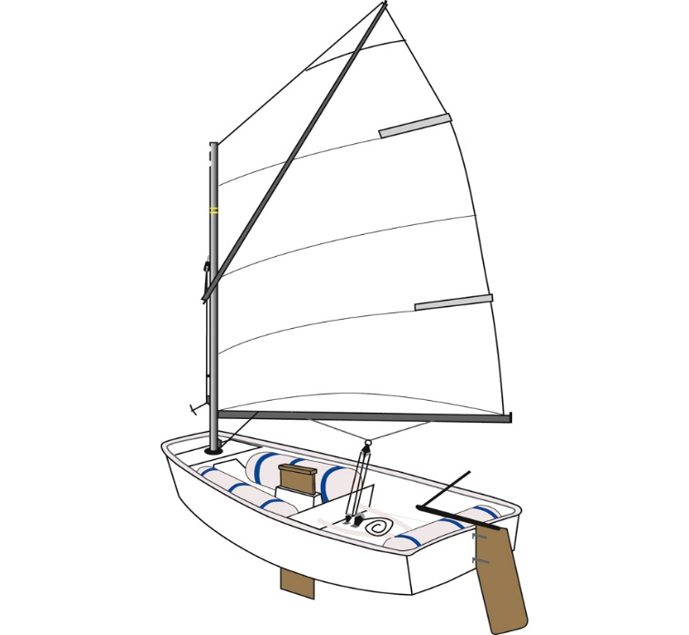
Föreningen KA1IF tillsammans med Föreningen Rindöborna och Rindögården planerar för seglarläger i sommar.

Har du någon optimist som du vill sälja, låna ut eller skänka till Föreningarna för årets och förhoppningsvis även kommande somrars seglarläger?

Kontakta Lukas Hallström på tel 073-558 70 12 eller mail lukas_hallis@hotmail.com

